**附件一**

**小区电梯轿厢广告投放点位表**



**附件二**

**宝龙城广告位分布图与实景图**

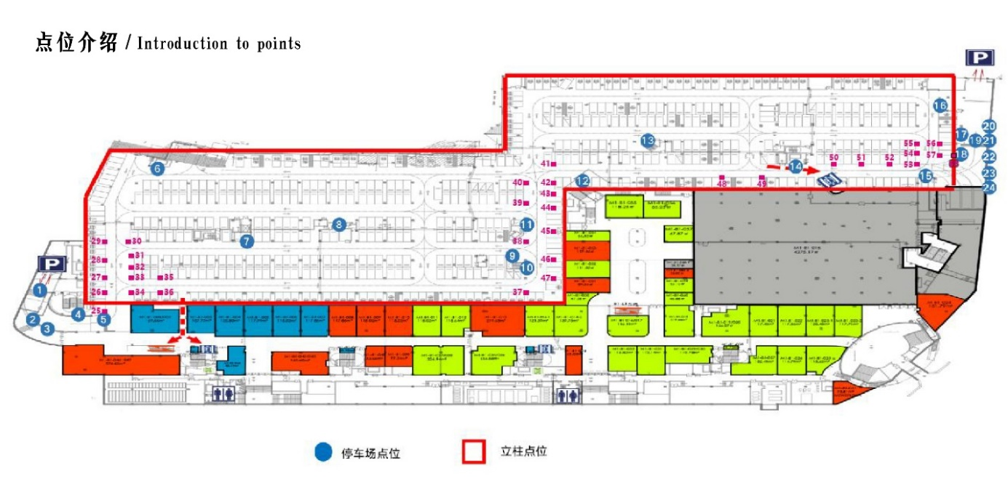

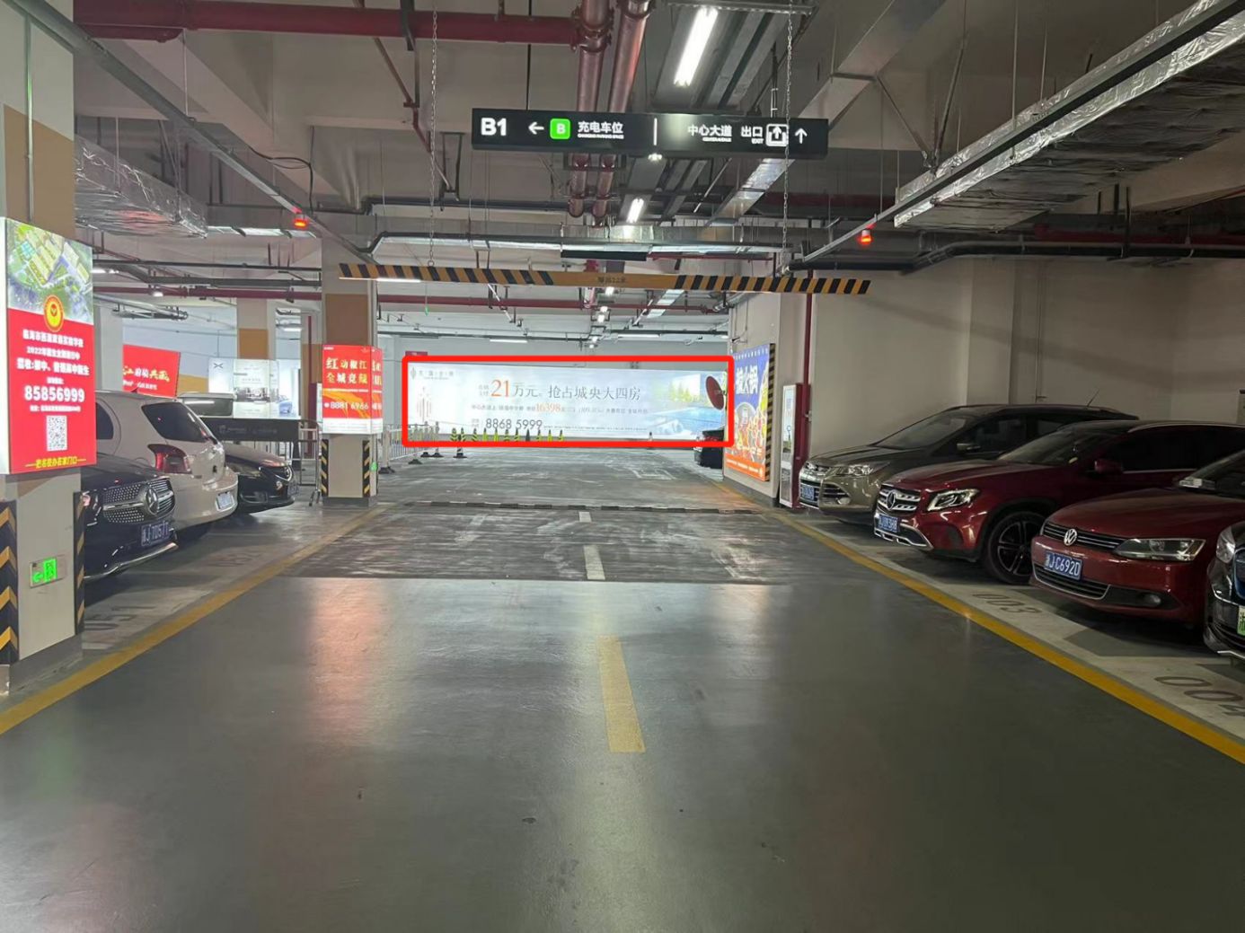

**附件三**

**台州市公交场站置业有限公司东平路TOD场站项目**

**周边小区电梯轿厢广告投放**

**报价函**

致 （建设单位）：：

根据收到的询价函，经我公司研究本项目有关文件后，决定参加并愿意以综合单价： 元/个/月承担台州市公交场站置业有限公司东平路TOD场站项目周边小区电梯轿厢广告投放工作，按时完成，并承诺全费用单价包干。

公司(公章)：

法定代表人 (签字或盖章)：

日期： 年 月 日

**附件四**

**台州市公交场站置业有限公司东平路TOD场站项目**

**周边小区电梯轿厢广告投放**

|  |  |  |  |  |  |  |
| --- | --- | --- | --- | --- | --- | --- |
| 投放位置 | 尺寸 | 工艺要求 | 周期 | 综合单价  （元/个/月） | 总价  （元） | 备注 |
| 椒江区14个小区电梯轿厢 | 0.43*0.6m | 写真 | 1个月 |  |  |  |

备注：报价清单表中须填写综合单价与合价,其它属于本次询价范围内而未列入清单子目内的，视为己包含或分配到清单的其它单价或合价之中。本次报价应是询价函所确定的投放范围内全部工作内容的价格表现，且全费用综合单价包干。

公司(公章)：

法定代表人 (签字或盖章)：

日期： 年 月 日

**附件五**

**台州市公交场站置业有限公司东平路TOD场站项目**

**宝龙城地下车库灯箱24号广告位投放**

**报价函**

致 （建设单位）：：

根据收到的询价函，经我公司研究本项目有关文件后，决定参加并愿意以综合单价： 元/月承担台州市公交场站置业有限公司东平路TOD场站项目宝龙城地下车库灯箱24号广告位投放工作，按时完成，并承诺全费用单价包干。

公司(公章)：

法定代表人 (签字或盖章)：

日期： 年 月 日

**附件六**

**台州市公交场站置业有限公司东平路TOD场站项目**

**宝龙城地下车库灯箱24号广告位投放**

|  |  |  |  |  |  |  |
| --- | --- | --- | --- | --- | --- | --- |
| 投放位置 | 尺寸 | 工艺要求 | 周期 | 综合单价  （元/月） | 总价  （元） | 备注 |
| 台州市椒江区宝龙城地下车库东出入口24号广告位 | 12*2.5m | 灯箱软膜布，发光 | 2个月 |  |  |  |

备注：报价清单表中须填写综合单价与合价,其它属于本次询价范围内而未列入清单子目内的，视为己包含或分配到清单的其它单价或合价之中。本次报价应是询价函所确定的投放范围内全部工作内容的价格表现，且全费用综合单价包干。

公司(公章)：

法定代表人 (签字或盖章)：

日期： 年 月 日